文件服务器：
Vsftpd： 可以在内网和公网使用 只能上传下载，不能在服务器上直接修改数据
服务器端： windows、Linux 客户端： windows、 Linux
系统用户、系统密码登陆

Samba： 只可以在内网使用 可以直接在服务器修改数据
服务器端： windows、Linux 客户端：windows、Linux
系统用户、samba密码登陆
系统权限和samba权限都对共享目录起作用

Samba文件服务器

（一）简介

文件服务器

（二）端口
smbd： 为clinet提高资源访问 tcp 139 445

nmbd： 提供netbios主机名解析的 upd 137 138

（三）安装相关程序

samba 主程序包 需要安装

samba-common 主要配置文件

samba-client 客户端文件

（四）相关文件

/etc/samba/smb.conf 配置文件 # 和 ；注释

(五)服务器段配置

vi /etc/samba/smb.conf

[global]
workgroup = 工作组

server string = 描述

log file = 日志位置

max log size = 日志最大大小 KB

security = user 安全等级
user 使用samba用户登录。注意：samba用户由系统用户转变过来。要把用户生成为samba用户，此用户必须已经是系统 用户
share 不用密码
server 使用验证服务器验证

share definitions 共享设置

[共享目录名]
Comment = 目录描述
browseable = yes 目录是否对用户可见
writeable = yes 可写（要与系统目录权限相与）
valid users = 用户名 用户限制（目录是哪个用户所有）
path = /www 指定共享目录位置

例子：
共享两个目录，
一个是pub 位置在/pub 所有用户都能访问，所有用户都能上传

soft 位置在 /soft 只有aa用户能访问，上传。其他用户不能访问

[pub]
browseable = yes
path = /pub
writable = yes
[soft]
browseable = yes
path = /soft
writable=yes

mkdir /pub
mkdir /soft
chmod 777 /pub
chmod 700 /soft
chown aa /soft

service smb restart

（六） 把系统用户声明为samba用户

smbpasswd -a 系统用户名
smbpasswd -a aa

smbpasswd -x 用户名 删除samba用户

pdbedit -L 查看samba用户

（七） 重启服务
service smb restart
service nmb restart

注意：samba权限和系统权限取最严格权限
samba用户必须是系统用户
启动的服务名是smb

（八） 客户端使用

windows： 共享目录
net use * /del 删除缓存

linux客户端：
smbclient //192.168.140.253/soft -U aa

总结：
Linux 和 Linux ： scp命令
Windows 和 windows： 网上邻居、飞秋、qq、网盘
Windows 和 Linux： winscp

防火墙配置

一 简介

- 功能：
数据包过滤

分割内网和外网
划分要被保护的服务器
通过源端口，源ip，源mac，包中特定标记、协议类型 和目录端口，IP，mac 来确定数据包是否可以通过防火墙

2 分类

1）数据包过滤
分析ip和端口，mac是否符合规则，如果符合，接受

2）代理服务器

3 防火墙限制
1）防火墙不能有效防止病毒和木马

2）防火墙一般不设定对内部访问规则，所以对内部攻击无效

数据是有方向的
防火墙规则是顺序执行的

4 防火墙配置原则
拒绝所有，逐个允许
允许所有，逐个拒绝

5 linux常见防火墙

2.4---- iptables
2.2 ipchains

二 iptables防火墙

1 结构
表-------链--------规则

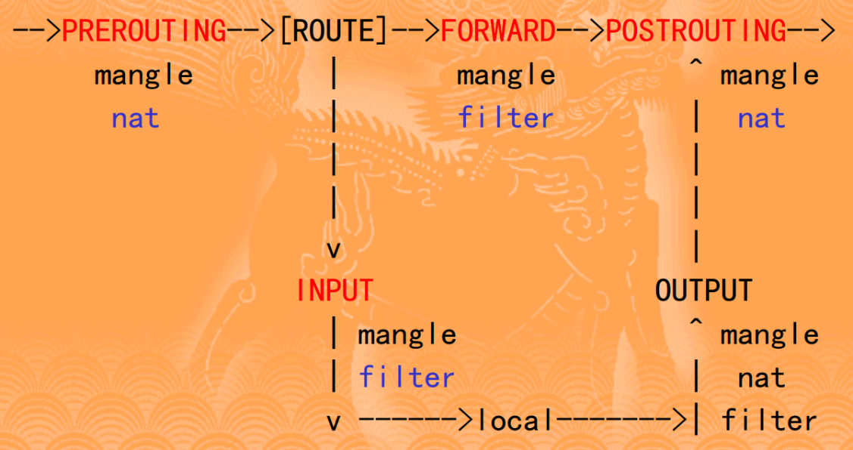

2 表
filter表 数据过滤表
NAT表 网络地址转换
Mangle 特殊数据包标记

3 链
filter表中： INPUT OUTPUT FORWARD

三 iptables基础语法

1 规则的查看和清楚
iptables [-t 表名] [选项] -n
选项：
-L 查看
-F 清除所有规则
-X 清除自定义链
-Z 清除所有链统计

-n 以端口和ip显示

iptables -t nat -L
查看nat表中规则

iptables -L
查看filter表中规则

2 定义默认策略
iptables -t 表名 -P 链名 ACCEPT|DROP
-P（大） 定义默认策略

iptables -t filter -P INPUT DROP
注意：不要把自己踢出服务器，应该最后设定。

3 ip和网卡接口设置

iptables [-AI 链] [-io 网卡接口] [-p 协议] [-s 源IP] [-d 目标ip] -j 动作
-A 追加链规则 在链规则最后加入此规则
-I INPUT 2 把此规则插入到INPUT链，变成第二条规则
-D 链 条数 删除指定链的指定条数防火墙 iptables -D INPUT 2 产出input链第二条规则

-i eth0 指定进入接口 要在INPUT链上定义
-o eth0 指定传出接口 要在OUTPUT链上定义

-p 协议 tcp udp icmp all

-j 动作 ACCEPT DROP

iptables -A INPUT -i lo -j ACCEPT
允许本机回环网卡通信，在INPUT链

iptables -A INPUT -i eth0 -s 192.168.140.254 -j ACCEPT
允许254进入eth0
iptables -A INPUT -i eth0 -s 192.168.140.0/24 -j DROP
拒绝140网段访问

255.255.255.0

4 设定端口访问

iptables -A INPUT -i eth0 -p all -s 源ip --sport 源端口 -d 目标ip --dport 目标端口 -j 动作

iptables -A INPUT -i eth0 -p tcp -s 192.168.140.0/24 --dport 22 -j DROP

iptables -A INPUT -i eth0 -p tcp -s 192.168.140.0/24 --dport 137:139 -j ACCEPT
指定端口时，协议不能用all，要指定确切协议

5 模块调用

1）
-m 模块名 模块选项 加载iptables功能模块

-m state --state ESTABLISHED,RELATED

iptables -A INPUT -i eth0 -m state --state ESTABLISHED,RELATED -j ACCEPT
state 状态模块 常见状态 ESTABLISHED 联机成功的状态 RELATED 返回包状态

2）
-m mac --mac-source 按照mac地址限制访问

iptables -A INPUT -m mac --mac-source aa:bb:cc:dd:ee:ff -j DROP
拒绝某mac访问

3）
-m string --string "想要匹配的数据包中字串"

iptables -A FORWARD -p udp --dport 53 -m string --string "tencent" --algo kmp -j DROP
通过dns拒绝qq登录
--algo 选择模式匹配策略，支持KMP和BM两种字符串搜索算法，任意指定一个即可

6 简易防火墙
iptables -F
iptables -A INPUT -i lo -j ACCEPT
iptables -A INPUT -m state --state RELATED,ESTABLISHED -j ACCEPT
iptables -A INPUT -p tcp --dport 80 -j ACCEPT
iptables -A INPUT -p tcp --dport 22 -j ACCEPT
iptables -A INPUT -p tcp --dport 873 -j ACCEPT
iptables -A INPUT -p tcp --dport 139 -j ACCEPT
iptables -A INPUT -p tcp --dport 21 -j ACCEPT
iptables -P INPUT DROP

7 防火墙服务开机自启动
chkconfig iptables on

8 防火墙规则开启自启动

1） service iptables save
会把规则保存到 /etc/sysconfig/iptables文件中，重启会自动读取

2） 手工写防火墙脚本
如 vi /root/iptables.rule

iptables -A INPUT -i lo -j ACCEPT
允许本地回环网卡的所有ip、所有端口的访问

iptables -A INPUT -m state --state RELATED,ESTABLISHED -j ACCEPT
开启 RELATED,ESTABLISHED这两种状态

iptables -A INPUT -p tcp --dport 80 -j ACCEPT
允许任意ip访问80端口

iptables -A INPUT -p tcp --dport 22 -j ACCEPT
允许任意ip访问22端口

iptables -A INPUT -p tcp --dport 873 -j ACCEPT
允许任意ip访问873端口

iptables -A INPUT -p tcp --dport 139 -j ACCEPT
允许任意ip访问139端口

iptables -A INPUT -p tcp --dport 21 -j ACCEPT
允许任意ip访问21端口

iptables -P INPUT DROP
拒绝所有(顺序执行)

赋予执行权限 chmod 755 /root/iptables.rule
开机运行 vi /etc/rc.local
写入 /root/iptables.rule

课后作业：
笔记整理
课堂练习
网络设置练习题
预习 lamp环境搭建

